UBND QUẬN HÀ ĐÔNG
TRƯỜNG MN KIM ĐỒNG
KẾ HOẠCH GIÁO DỤC PHỐI HỢP PHỤ HUYNH
KHỐI MẪU GIÁO NHỠ 4-5 TUỔI
(Phụ huynh chủ động thời gian hướng dẫn con tại nhà. Rất mong các bậc phụ huynh chụp lại các sản phẩm của con hoặc hình ảnh trẻ học tại nhà gửi cho các cô để sau khi đi học các cô sẽ sử dụng các hình ảnh này động viên, khen ngợi và giáo dục trẻ về ý thứchọc tập )
Họ và tên trẻ: ………………………………………………………………………….. Lớp : …
Ngày thực hiện: ……………………………………….
Toán: So sánh kích thuớc dài - ngắn của 3 đối tượng.
* Mục đích:
- Trẻ biết phân biệt được độ dài của 3 đối tượng.
- Nhận biết và sử dụng đúng từ dài nhất, ngăn hơn và ngắn nhất.
- Biết sắp xếp độ dài theo thứ tự mà cô yêu cầu.
- So sánh nhóm đối tượng theo từng cặp, đối tượng nào thừa ra là dài hơn, đối tượng nào thiếu - ngắn hơn.
* Chuẩn bị: Sáp màu.

UBND QUẬN HÀ ĐÔNG
TRƯỜNG MN KIM ĐỒNG
Họ và tên trẻ: ………………………………………………………………………….. Lớp : …
Ngày thực hiện: ……………………………………….
Tạo hình : Vẽ và tô màu con cừu
Chuẩn bị: Sáp màu, Giấy A4
Bố mẹ hướng dẫn cho các con vẽ con cừu lần lượt các bước theo mẫu sau đó tô màu bức tranh thật đẹp

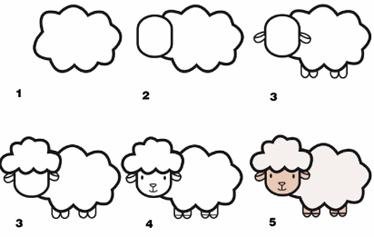

UBND QUẬN HÀ ĐÔNG
TRƯỜNG MN KIM ĐỒNG
Họ và tên trẻ: ………………………………………………………………………….. Lớp : …
Ngày thực hiện: ……………………………………….
LQVT: Tách gộp nhóm có 5 đối tượng.
* Mục đích yêu cầu:-
- Trẻ gộp 2 đối tượng thành nhóm có 5 đối tượng, và đếm
- Tách 1 nhóm có 5 đối tượng thành 2 nhóm và đếm.
* Chuẩn bị: Bút chì
- Bố mẹ cho các con khoanh các đối tượng sau thành 2 nhóm theo ý thích và viết số chấm tròn tương ứng mỗi nhóm

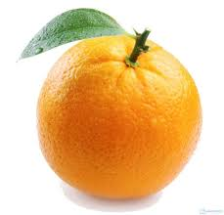

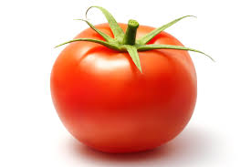

UBND QUẬN HÀ ĐÔNG
TRƯỜNG MN KIM ĐỒNG
Họ và tên trẻ: ………………………………………………………………………….. Lớp : …
Ngày thực hiện: ……………………………………….
Khám phá
Bé cùng tìm hiểu về một số loại rau.

* Mục đích:

- Trẻ biết tên gọi và miêu tả đặc điểm của một số loại rau phổ biến rau ăn củ; rau ăn lá: rau bắp cải, củ cả rốt…

- Biết lợi ích của các loại rau xanh với sức khỏe con người

- Biết một số món ăn được chế biến từ rau.
* Phụ huynh cho con xem video một số loại rau: Theo đường link: https://www.youtube.com/watch?v=eYn-WvNLjlU
Hay đường link: https://www.youtube.com/watch?v=Q476LvlcvsA
Trẻ tìm hiểu về một số loại rau :

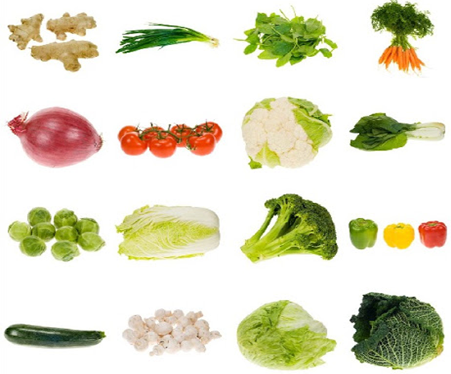

UBND QUẬN HÀ ĐÔNG
TRƯỜNG MN KIM ĐỒNG
Toán: Nhận biết
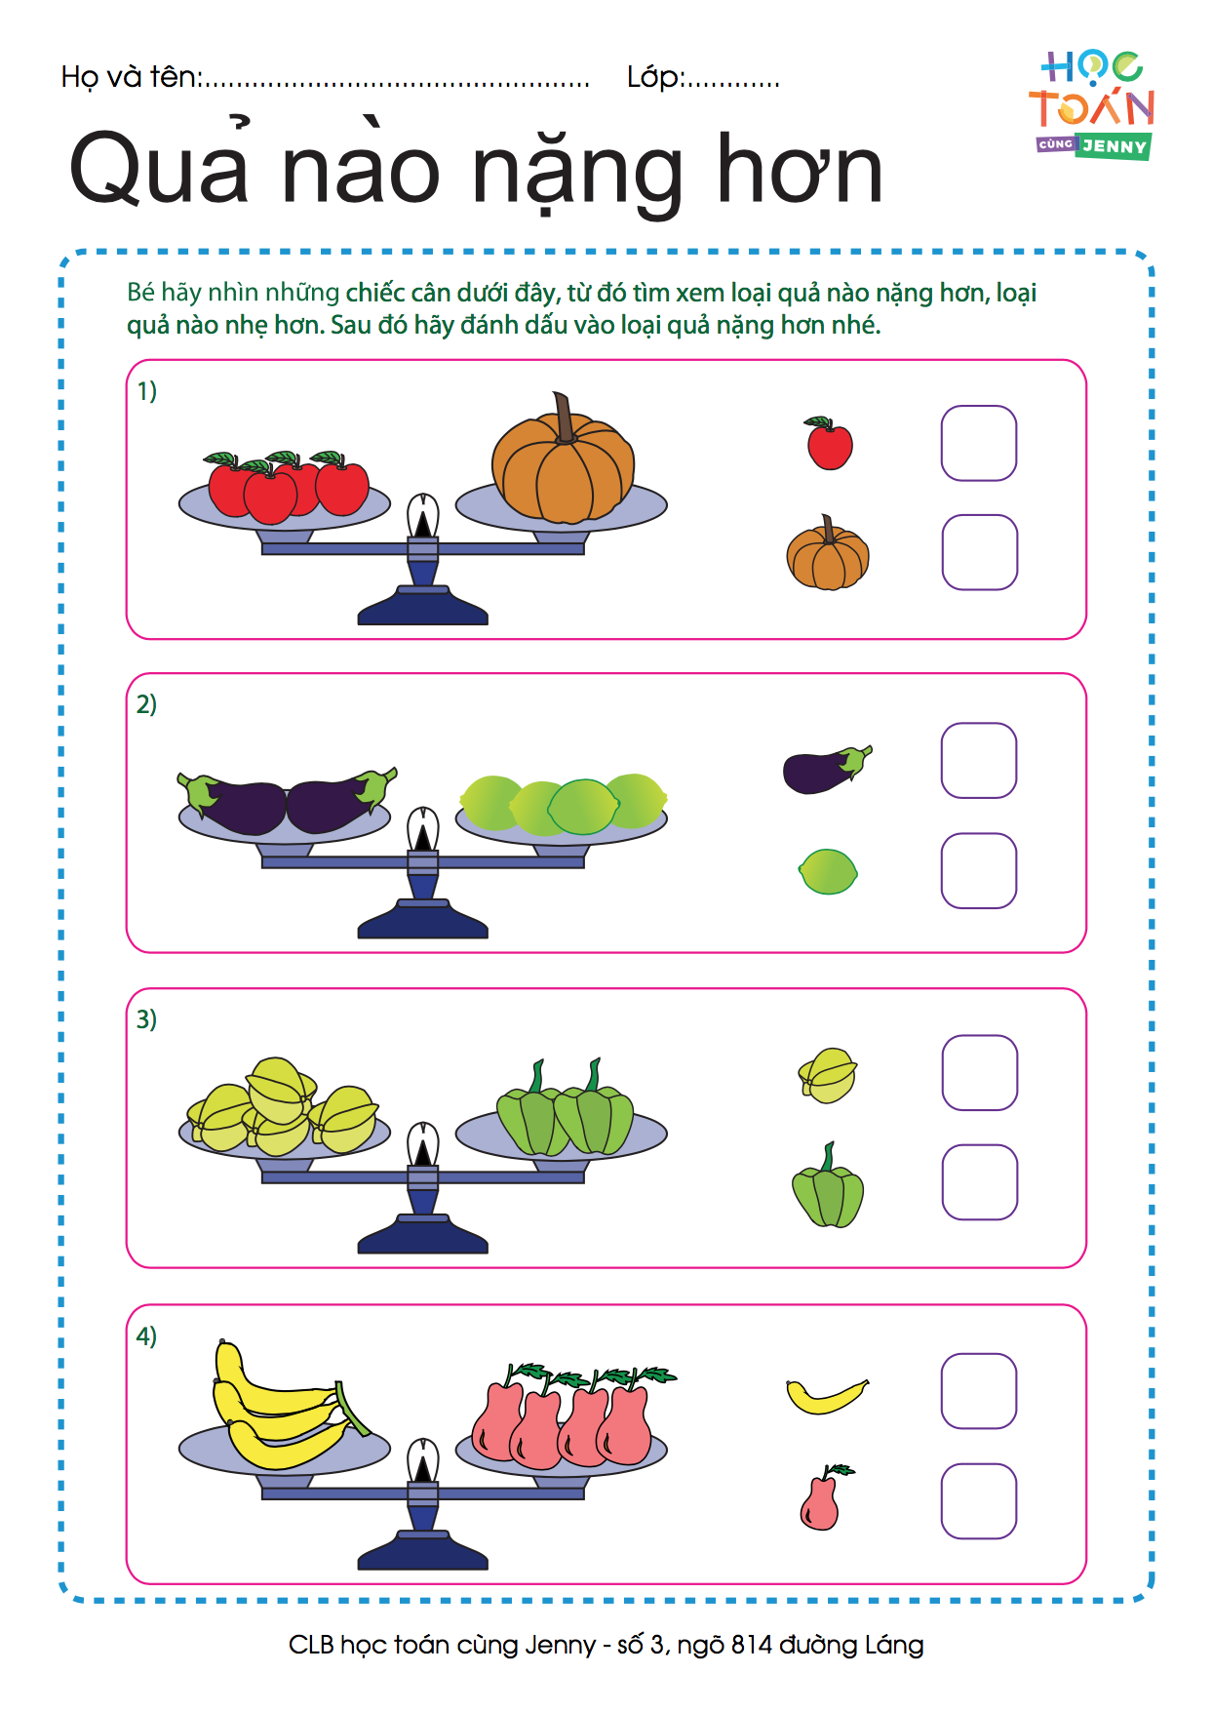
UBND QUẬN HÀ ĐÔNG
TRƯỜNG MN KIM ĐỒNG

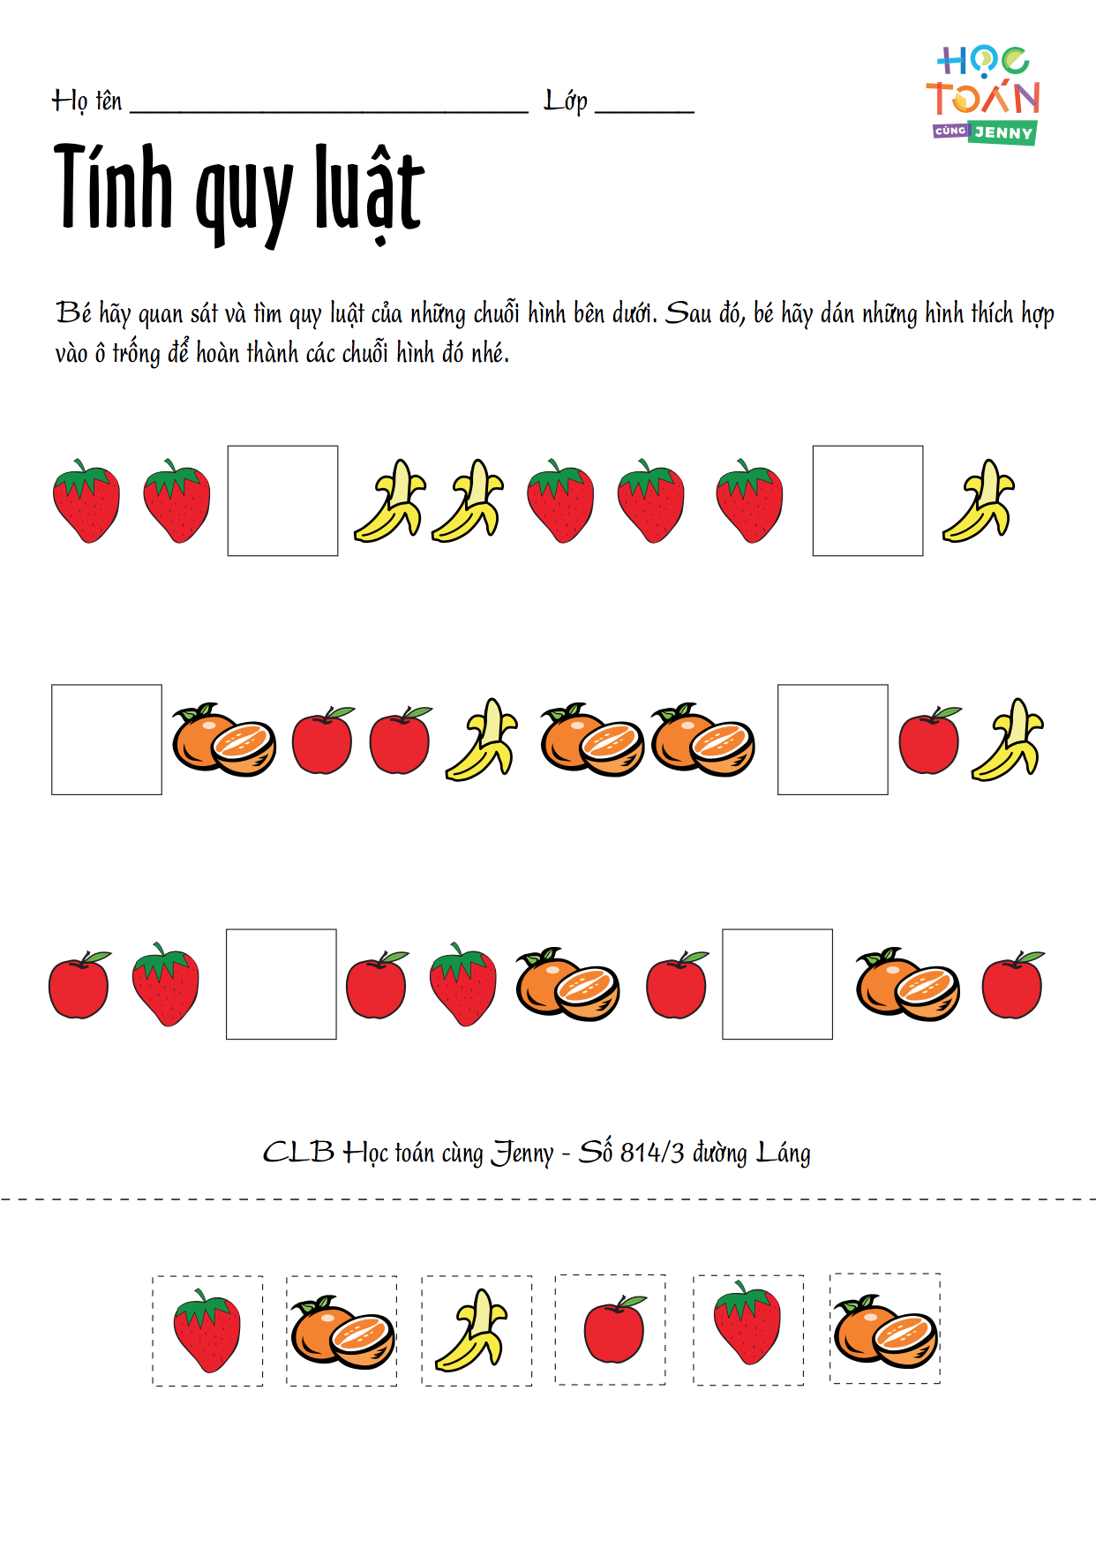
UBND QUẬN HÀ ĐÔNG
TRƯỜNG MN KIM ĐỒNG

Họ và tên trẻ: ………………………………………………………………………….. Lớp : …
Ngày thực hiện: ……………………………………….
* Phụ huynh cho các con thực hiện tách nhóm đối tượng sau:
